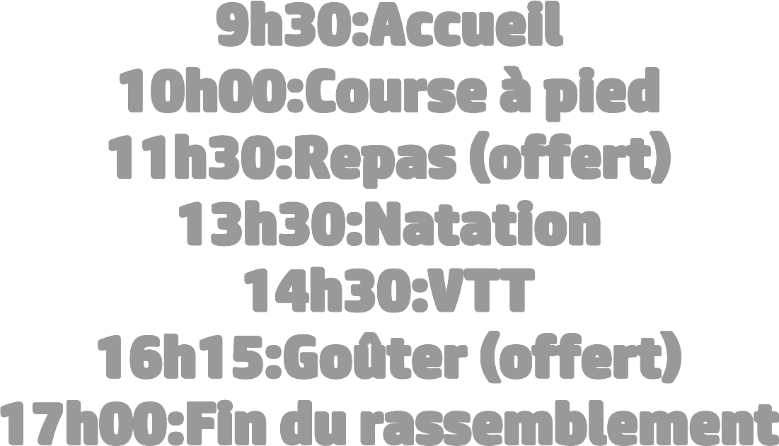
PRÉVOIR:
Vélo + Casque Tenue de sport Tenue de Piscine Bouteille d’eau

NOM : ..............................……. PRÉNOM : …………………………………….
Age : ……………ans Sexe : M / F Club : …………………………………...………………..
Adresse : …....................................................................…...........................................
CP : .........................VILLE : ………………………………………………………………………………..
Numéro de téléphone à joindre en cas d’urgence : ……………………..............................

J’autorise mon enfant, ………………………………………..........................., à participer au Stage Jeunes de Triathlon organisé par le Comité départemental de Triathlon de l’Essonne pour les triathlètes nés entre 2005 et 2008, licenciés du Département.

Fait à ......................................................................, le …../……./……..
Signature des parents :

A retourner par mail : bernardgeffroy@bbox.fr

